Накануне новогодних каникул, обращение начальника Госавтоинспекции Богучанского района Д. Баюрова можно посмотреть по ссылке https://cloud.mail.ru/public/YBAA/5eDv1DGpe
Отчет МКОУ Богучанской школы №! Имени К. И. Безруких о проведенных мероприятиях в рамках «Недели БДД» и «Декады ДБД» с 20 по 30 сентября 2021 года:
- Проведено «минуток безопасности» - 115, приняло участие детей –353;
- 21 сентября юные инспекторы движения и классные руководители 1-х классов провели акцию «Стань заметней» - раздали СВЭ первоклассникам. Задействовано 59 человек;
- У всех учащихся 1-4 классов (179 человек) имеются разработанные индивидуальные схемы безопасных маршрутов движения детей «дом-школа-дом» с использованием моделирующей программы, размещенной на портале passpordbb-eor.edu.ru;
- 22 сентября 2021 г. проведена викторина по БДД «Знатоки правил дорожного движения» во 2 и 4 классах, участие приняли 43 ребенка;
- 23 сентября 2021 г. классными руководителями (1-11 кл.) в родительские чаты была разослана информация о «родительском всеобуче» «Безопасное детство: как дорогу сделать безопасной для детей» и ссылка (21 класс);
- 23 сентября учащиеся 2 класса отрабатывали правило перехода улицы по светофору на ул. Ленина и по пешеходному переходу возле школы №1;
- 24 сентября проведена игра «Собери на время и расскажи о знаке» во 2 и 4 классах участие приняли 44 ребёнка;
- Приняли участие в семинаре по организации работы по профилактике детского дорожно-транспортного травматизма в ОУ (1 педагог).

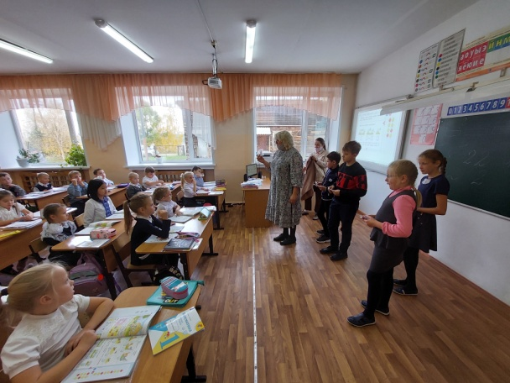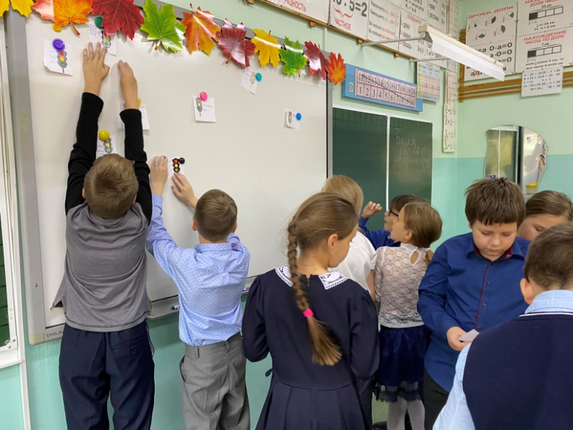

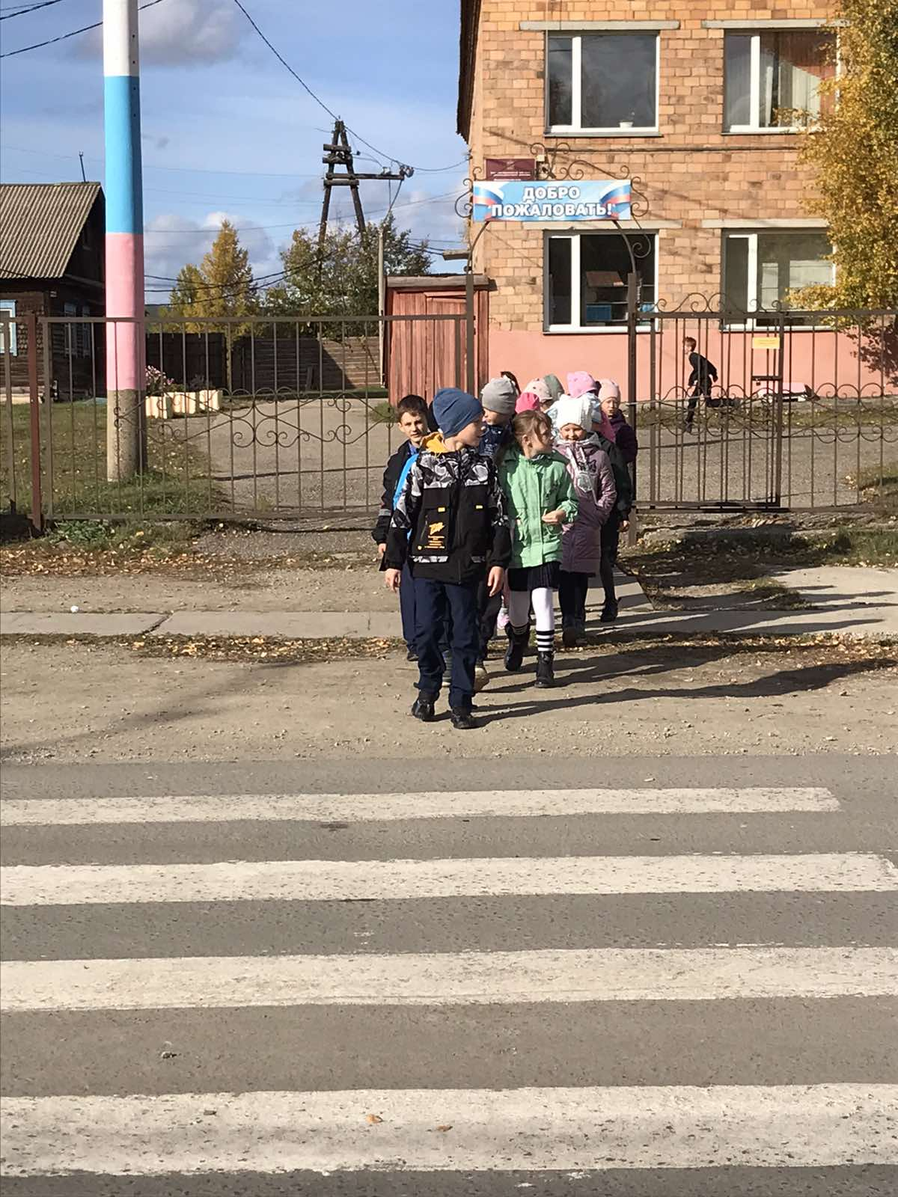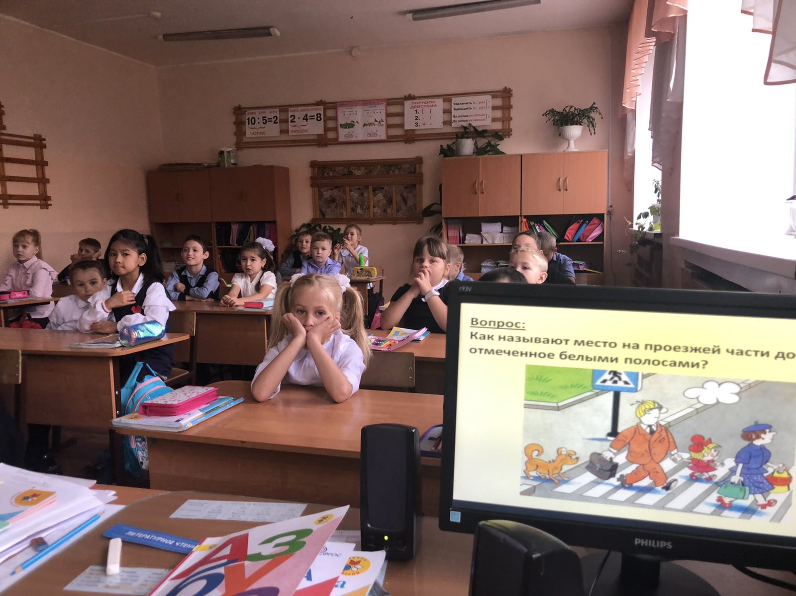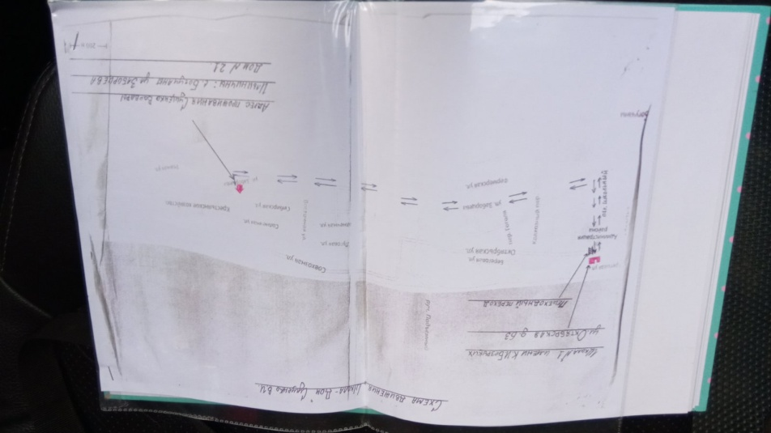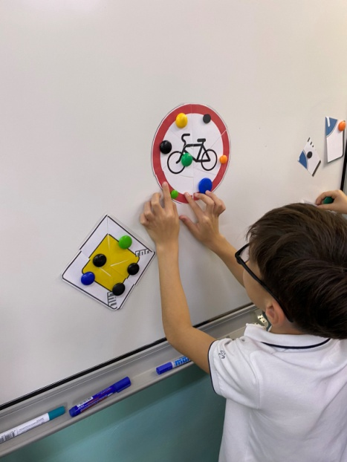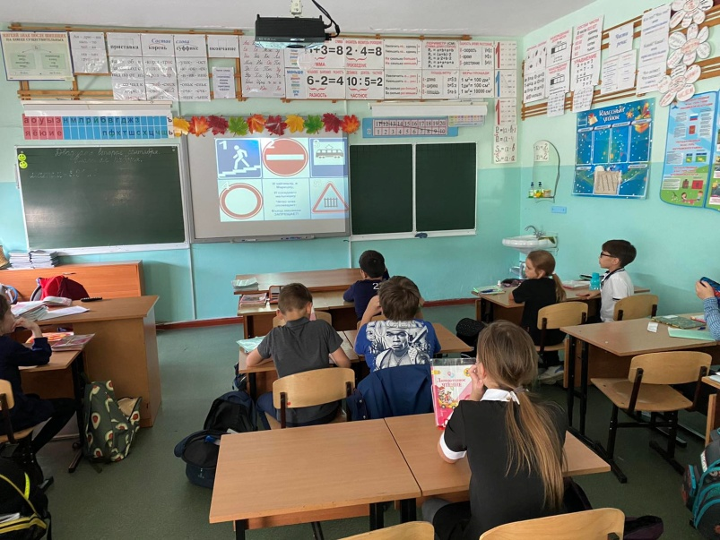

В ДТП пострадал 10-летний велосипедист, учащийся нашей школы. Мальчик на велосипеде пересекал проезжую часть на запрещающий сигнал светофора, в результате чего на него был совершен наезд автомобиля «УАЗ», который двигался в соответствие с Правилами дорожного движения. Ребенок госпитализирован в районную больницу, где ему диагностировали сотрясение головного мозга, закрытую черепно-мозговую травму и оскольчатый перелом большеберцовой кости.
Настоятельно просим родителей провести т беседы детьми о правилах дорожного движения для велосипедистов и их неукоснительном соблюдении: о необходимости спешиваться и пересекать проезжую часть только убедившись в безопасности, соблюдать требования дорожных знаков и светофоров, применять велоэкипировку и всегда быть внимательными в пути.
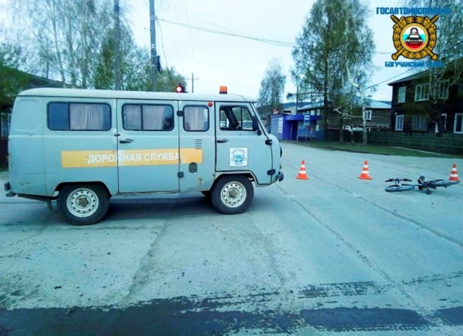

Поздравляем вас не только мы, учителя, но и сотрудники Госавтоинспекции. Прикрепляем видеообращение начальника ОГИБДД Дмитрия Владимировича Цих.
Здравствуйте, уважаемые родители и ребята! Госавтоинспекция совместно с Минобр разрабатывают различного рода мероприятия для обучения/напоминания вам о ПДД.
Вот ссылка, где мультфильмы: Мультфильмы для школьников среднего звена https://www.youtube.com/playlist?list=PLRBjYMHZe2DDlUMW14vE6G1NvxjoBiYAd Мультфильмы для школьников старшего звена https://www.youtube.com/playlist?list=PLRBjYMHZe2DDFtkurHsNoRXBu6C2TiSny С уважением, Анастасия Рябоштан

Видеоурок от Шиверской ЮИД https://cloud.mail.ru/public/Ci4X/DoShCxcJM
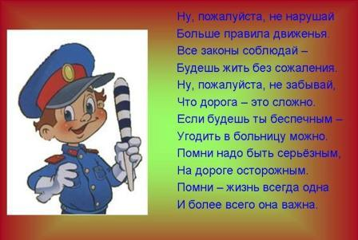

В рамках Единого плана работы по профилактике детского дорожно - транспортного травматизма о общеобразовательных учреждениях Богучанского района на 2019-2020 учебный год, а так же Плана работы по профилактике детского дорожно - транспортного травматизма в МКОУ Богучанской школе №1 им. К.И. Безруких предусмотрено проведение различных мероприятий: беседы с сотрудниками ОГИБДД, проведение пятиминуток, практические акции на дороге, работа родительского патруля, контроль использования СВЭ, наличие схем Дом-Школа-Дом и др. Данные мероприятия проводятся в течение учебного года.
______________________________________________________________________________________________________________________________
В феврале 2020 года в рамках Декады дорожной безопасности в 1-4 классах была проведена встреча с командиром ДПС ОГИБДД России по Богучанскому району Шевяковым Романом Александровичем. Здесь рассматривался вопрос о правилах поведения в общественном транспорте, правилах перевозки пассажиров, использование СВЭ и многое другое. Ребята слушали очень внимательно, после чего задавали множество вопросов.
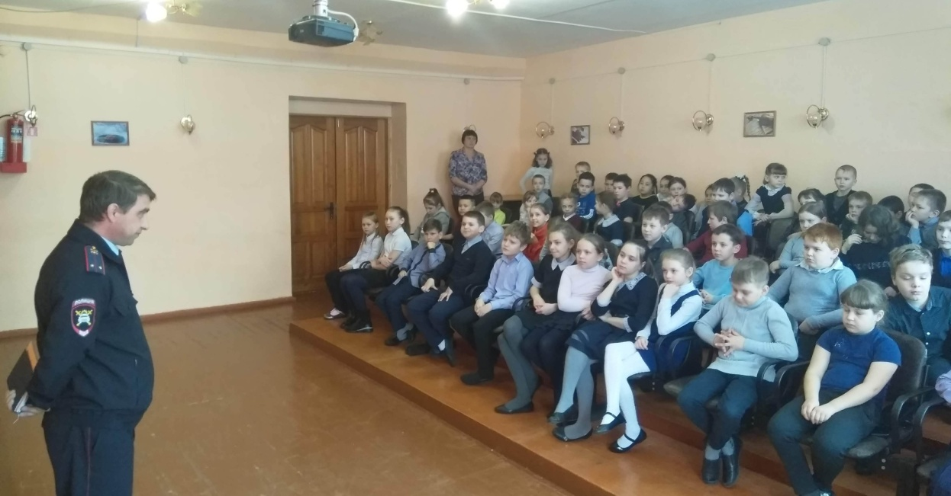
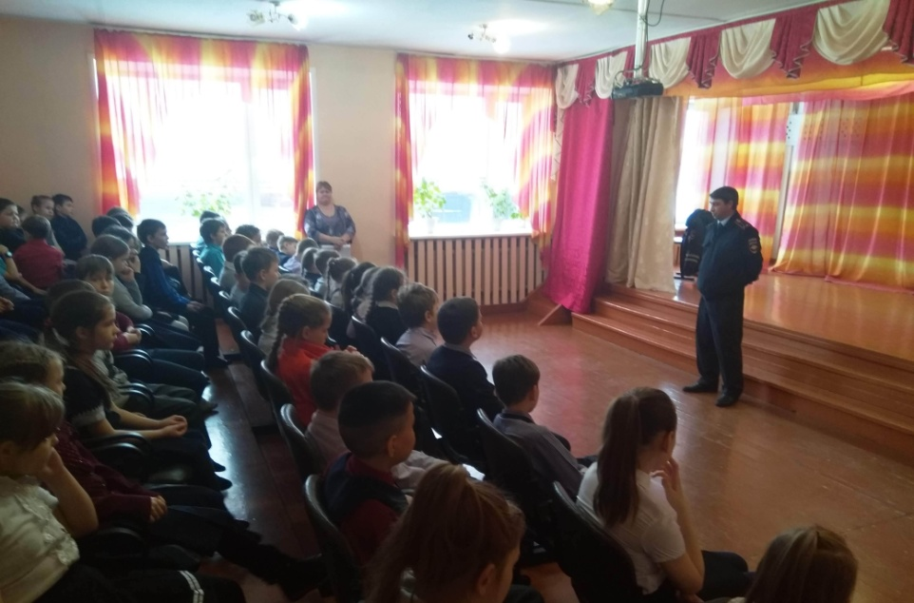
___________________________________________________________________________________________________________________________________________________________________________________
14.02.2020 года в нашей школе состоялось общешкольное родительское собрание "Безопасность детей дома, на улице и в школе". 2 вопрос, рассматриваемый на встрече, назывался "Дорожная безопасность детей". Здесь, инспектор по пропаганде ОГИБДД ОМВД России по Богучанскому району Анастасия Анатольевна Рябоштан , освятила вопросы перевозки детей, использование СВЭ, донесла информацию по пешеходам, велосипедистам и родительским патрулям. Далее, присутствующим на собрании родителям, необходимо донести данную информацию остальным родителям на классных собраниях.
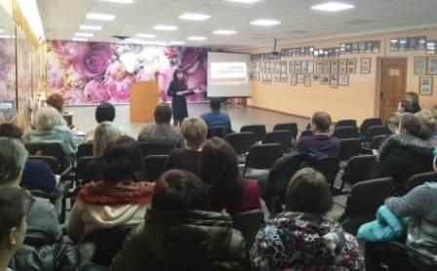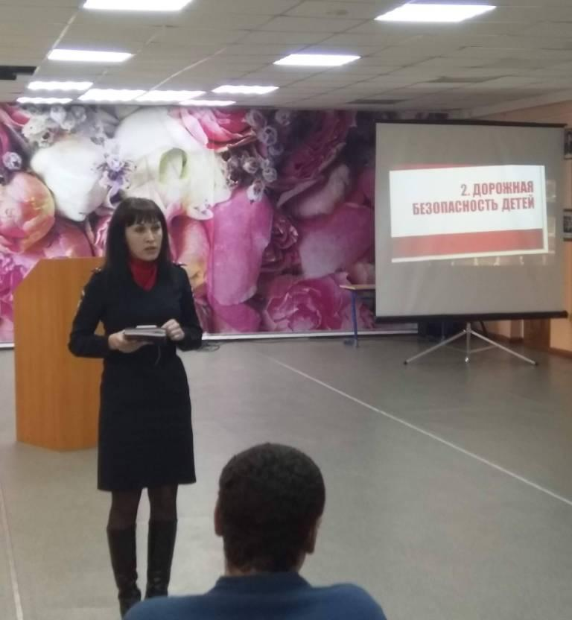
________________________________________________________________________________________________________________________________________________

ПРОФИЛАКТИКА МОШЕННИЧЕСТВА!!!
Уважаемые жители Богучанского района!
Обращаю Ваше внимание на проблему мошенничеств. Все больше в нашем районе становится жертв обмана злоумышленников, которые различными способами снимают ваши денежные средства со счетов. Они сообщают вам о выигрыше, либо сулят возмещение за ранее приобретенные некачественные препараты, а потом, уверяя в необходимости оплатить налог, либо затраты на юристов/транспортировку, получив деньги, перестают выходить на связь.
Нередки случаи мошенничеств, связанных с деятельностью Интернет-магазинов и сайтов по продаже авиабилетов или иных товаров. При заказе вас попросят внести предоплату. Далее магазин в течение нескольких дней будет придумывать отговорки и обещать вам скорую доставку товара, а потом бесследно исчезнет, либо пришлет некачественный товар.
Одни из самых распространенных видом мошенничеств - рассылка смс-сообщений, содержащих информацию о том, что банковская карта абонента заблокирована. Иногда подобные сообщения содержат призыв перевести деньги для разблокировки карты, иногда абонента просят позвонить или отправить смс на короткий номер.
Необходимо помнить о том, что единственная организация, которая сможет проинформировать вас о состоянии вашей карты – это банк, обслуживающий ее. Если у вас есть подозрения о том, что с вашей картой что-то не в порядке, если вы получили смс-уведомление о ее блокировке, немедленно обратитесь в банк. Не звоните и не отправляйте сообщения на номера, указанные в смс-уведомлении, за это может взиматься дополнительная плата.
Если вы получили СМС или ММС-сообщение со ссылкой на скачивание открытки, музыки, картинки или какой-нибудь программы, не спешите открывать её. Перейдя по ссылке, вы можете скачать на телефон вирус или оформить подписку на платные услуги.
Обращаюсь к вам с просьбой быть бдительными, не осуществлять переводы, а также не сообщать свои персональные данные и данные банковских карт неизвестным лицам. Помните, что соблюдение элементарных правил безопасности оградит от совершения в отношении вас преступных деяний: пользуйтесь только проверенными интернет-ресурсами, внимательно читайте условия, проверяйте достоверность сведений. Проведите беседы со своими пожилыми родственниками и объясните им, как действовать в подобных ситуациях.
С уважением, Василий Николаевич ЧИЖАДО, начальник Отдела МВД России по Богучанскому району, подполковник полиции.
Уважаемые родители учащихся!
С началом учебного года перед вашими детьми открылся очередной серьезный путь на встречу к знаниям. Хотелось бы, чтобы этот путь был плодотворным, а на дороге же – безопасным. Ведь по пути в школу или из школы домой каждый ребенок является участником дорожного движения – в качестве пассажира, либо пешехода, а может быть и водителя велосипеда. И этот путь таит в себе множество опасностей, поэтому наша с вами задача – максимально грамотно подготовить ребят к дорожной среде и самим себе отдать отчет: а все ли мы делаем, чтобы обезопасить наших детей?
Помните, что применение ремня безопасности – это не прихоть Госавтоинспекции. В случае столкновения, это пассивное средство безопасности снизит тяжесть последствий. Поэтому возьмите за жизненное правило: пристегнуться самому и пристегнуть самое дорогое!
В скором времени наступит холодная погода, а вместе с ней сократится световой день. Ребята, учащиеся в первую смену, будут идти в школу в темное время, также как и те, кто будут возвращаться с занятий домой после второй смены. В темное время и в темной одежде пешеход становится заметен водителю на минимальном расстоянии и нередки случае наезда на детей по причине невозможности что-то изменить. В ваших силах сделать заметнее ребенка на дороге на большем расстоянии. Световозвращающий элемент на одежде позволит водителю заблаговременно увидеть пешехода и снизить скорость. Приобретите световозвращатели, разместите их на рюкзаки, а также на рукава одежды детей!
В ходе патрулирования инспекторы ДПС нередко отмечают отсутствие страха у детей на дороге. Научите детей бояться угодить под колеса транспортного средства! Только страх выработает инстинкт самосохранения! Проводите ребенка в школу, обратите внимание по пути на опасные участки, расскажите, к чему может привести невнимательность на дороге, что риск может стоить жизни, помогите понять ребенку, почему выходить из-за стоящего транспортного средства на дорогу опасно, что нужно отойти на безопасное расстояние от припаркованного авто, поскольку оно перекрывает видимость как для пешехода, так и для водителей движущихся транспортных средств.
Эти меры крайне необходимы! Только общими усилиями мы снизим риск дорожно-транспортных происшествий с участием детей. Пока же статистика пугающая. С начала этого года произошло 10 ДТП, в которых пострадали несовершеннолетние, тогда как за 12 месяцев предыдущего года таких дорожных происшествий было 9.
С уважением, Дмитрий Владимирович ЦИХ, начальник ОГИБДД Отдела МВД России по Богучанскому району, майор полиции.
_________________________________________________________________________________________________________________________________________________________________________________________
Программа БДД
Уважаемые родители и ребята!

Уведомляем вас о случившемся ДТП с участием нашей учащейся. Просьба данную историю принять во внимание и не допускать подобного.
19.07.2019 г. в 16.50 водитель а/м MITSUBISHI LANCER допустил наезд на пешехода 2008 г.р., которая выходила из-за стоящего т/с слева направо по ходу движения т/с в одежде светлых тонов без световозвращающих элементов. В результате ДТП пешеходу оказана разовая мед. помощь в Богучанской РБ. DS: ушиб и ссадина мягких тканей задней поверхности нижних отделов левой половины грудной клетки.
Уважаемые родители! Помните о необходимости изучения правил безопасного поведения на дороге не только в учебное время, но и летом. Соблюдайте правила перевозки пассажиров (детей), поскольку это в случае ДТП может предупредить травмы, а то и гибель

